2019年浙江省高校招生职业技能考试
文秘类考试简章
一、考试组织
主考单位：浙江经贸职业技术学院
二、考试时间、地点
（一）时间：2018年12月9日9:30-11:00
（二）地点：浙江经贸职业技术学院5号楼（知勤楼）、6号楼（知俭楼）、8号楼（躬行楼）、9号楼（励行楼）
三、考试对象
已完成浙江省2019年高校招生职业技能考试（文秘类）报名并取得报名证的考生。
四、考试内容
技能操作考试主要考查学生的实际操作技能，满分为150分，分办事、办会、办文三项技能，每项50分。
考试大纲详见浙江省教育考试院于2018年6月发布的《浙江省教育考试院关于调整单独考试招生文化考试和部分高校招生职业技能考试大纲的通知》附件之《浙江省高校招生职业技能考试大纲-文秘类.doc》。
五、注意事项
（一）以学校为单位领取准考证。领取人需凭学校介绍信、考生名单和代领人的身份证于12月7日—8日（上午8:00-11:30，下午13:30-16:00）到考点招生办公室（崇德楼2120室）领取准考证。若未在规定时间领取准考证，考点将不再发放。
（二）考生可于12月8日14:00-16:00到考点熟悉考点、考场等相关情况。
（三）开考前30分钟，考生凭本人准考证和身份证进入考场，对号入座，9:15之后禁止迟到考生进入考场。考生入座后将准考证和身份证放在考桌左上角，以便监考教师查验。考生根据考生号（报名序号）、身份证号登录计算机，在计算机上完成答题。考试全程考生不得中途退场。考试结束时，考生按监考指令提交答案，经监考教师核查无误后方可离开考场。
（四）考生在入场时自备黑色水笔，不准携带其它任何私人物品(如：书籍、资料、笔记本和自备草稿纸以及具有收录、储存、记忆功能的电子工具、通讯工具等)，否则作违纪处理。
（五）交通、餐饮、住宿等信息见附件2和附件3，也可通过考点电话或网络（学校招生信息网：http://zs.zjiet.edu.cn）查询。考生和带队教师等人员在考试期间食宿费用自理。
六、考点地址及联系电话
地址：杭州市下沙高教园东区学林街280号
联系人：费老师 赵老师
联系电话：0571-85126932、86929828、86929796
附件：1.考试系统主要操作步骤
2.考点交通信息
3.考点附近住宿信息

浙江经贸职业技术学院

附件1
考试系统主要操作步骤

1.在计算机桌面上找到“文秘类技能操作考试系统”快捷方式（如图1），双击打开考试系统。

图1 “文秘类技能操作考试系统”快捷方式
2.在登录页面（如图2），输入账号及密码，点击“登录”按钮登录系统。
注意：账号是14位报名序号（考生号），密码是18位身份证号码。
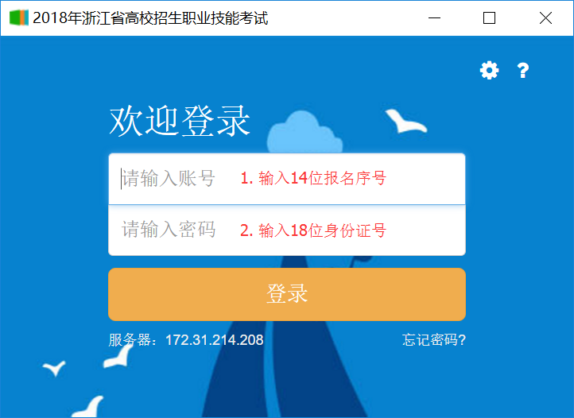
图2 考试系统登录页面
3.登录后进入考试引导页面（如图3）。首先核对自己的姓名，正确无误后认真查看考试说明，看完点击“开始答题”按钮进入答题页面。
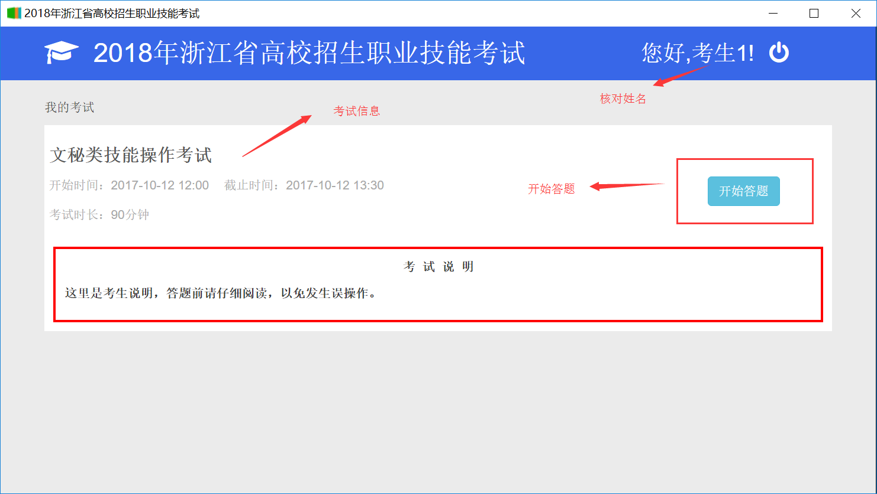
图3 考试引导页面
注意：“开始答题”按钮在考试开始时才出现。
4.进入试卷界面（如图4）。界面分为三栏，左边栏为选择题目板块，中间栏为题目内容及答题区，右边栏为交卷及信息栏。
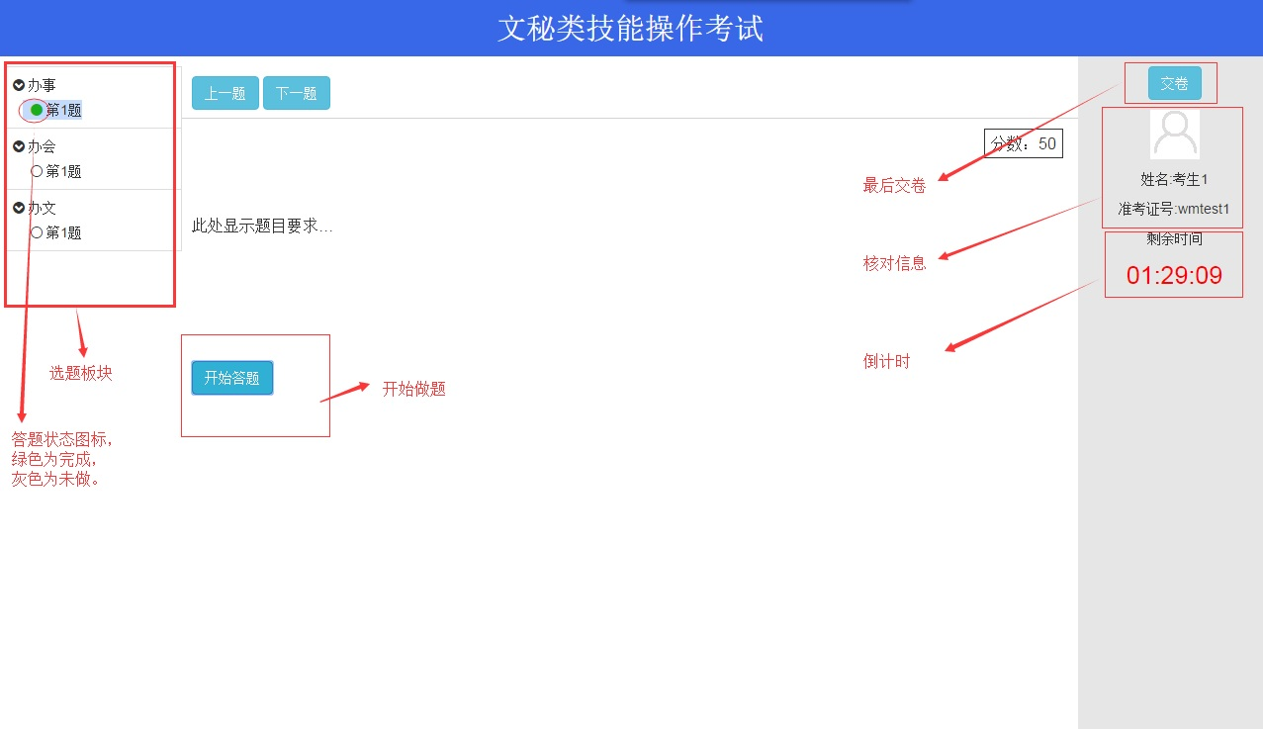
图4 试卷界面

①考生应核对自己的照片、姓名、考生号等信息。
②在选题板块选择试题，点击答题区的“开始答题”按钮，进入答题界面（如图5），同时系统会自动打开该题的“答题目录”。考生根据显示的试题要求，完成文档操作，完成后关闭文档，然后点击“返回”按钮，系统将返回到试卷界面，同时该题答题状态图标也会相应变绿。
③在完成所有题目后，点击右上交的“交卷”按钮完成交卷。
④请关注考试剩余时间，确保倒计时结束前完成所有文档的操作并关闭文档。
注意：
①试题中出现的“答题目录”，指点击试卷界面的“开始答题”时系统自动打开的目录。
②考试期间严禁关闭考试系统，违者按零分处理。
③在“交卷”前，考生可多次修改文档。考试结束时，请关闭所有文档再“交卷”。
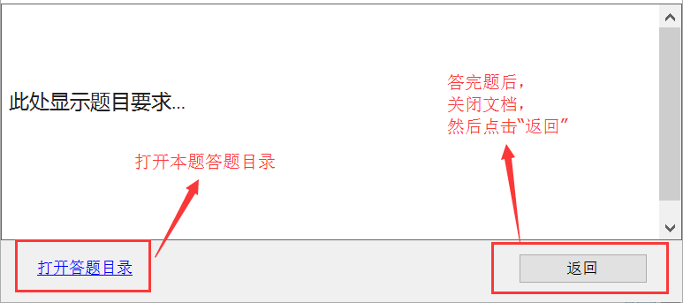
图5 答题界面

附件2 考点交通信息
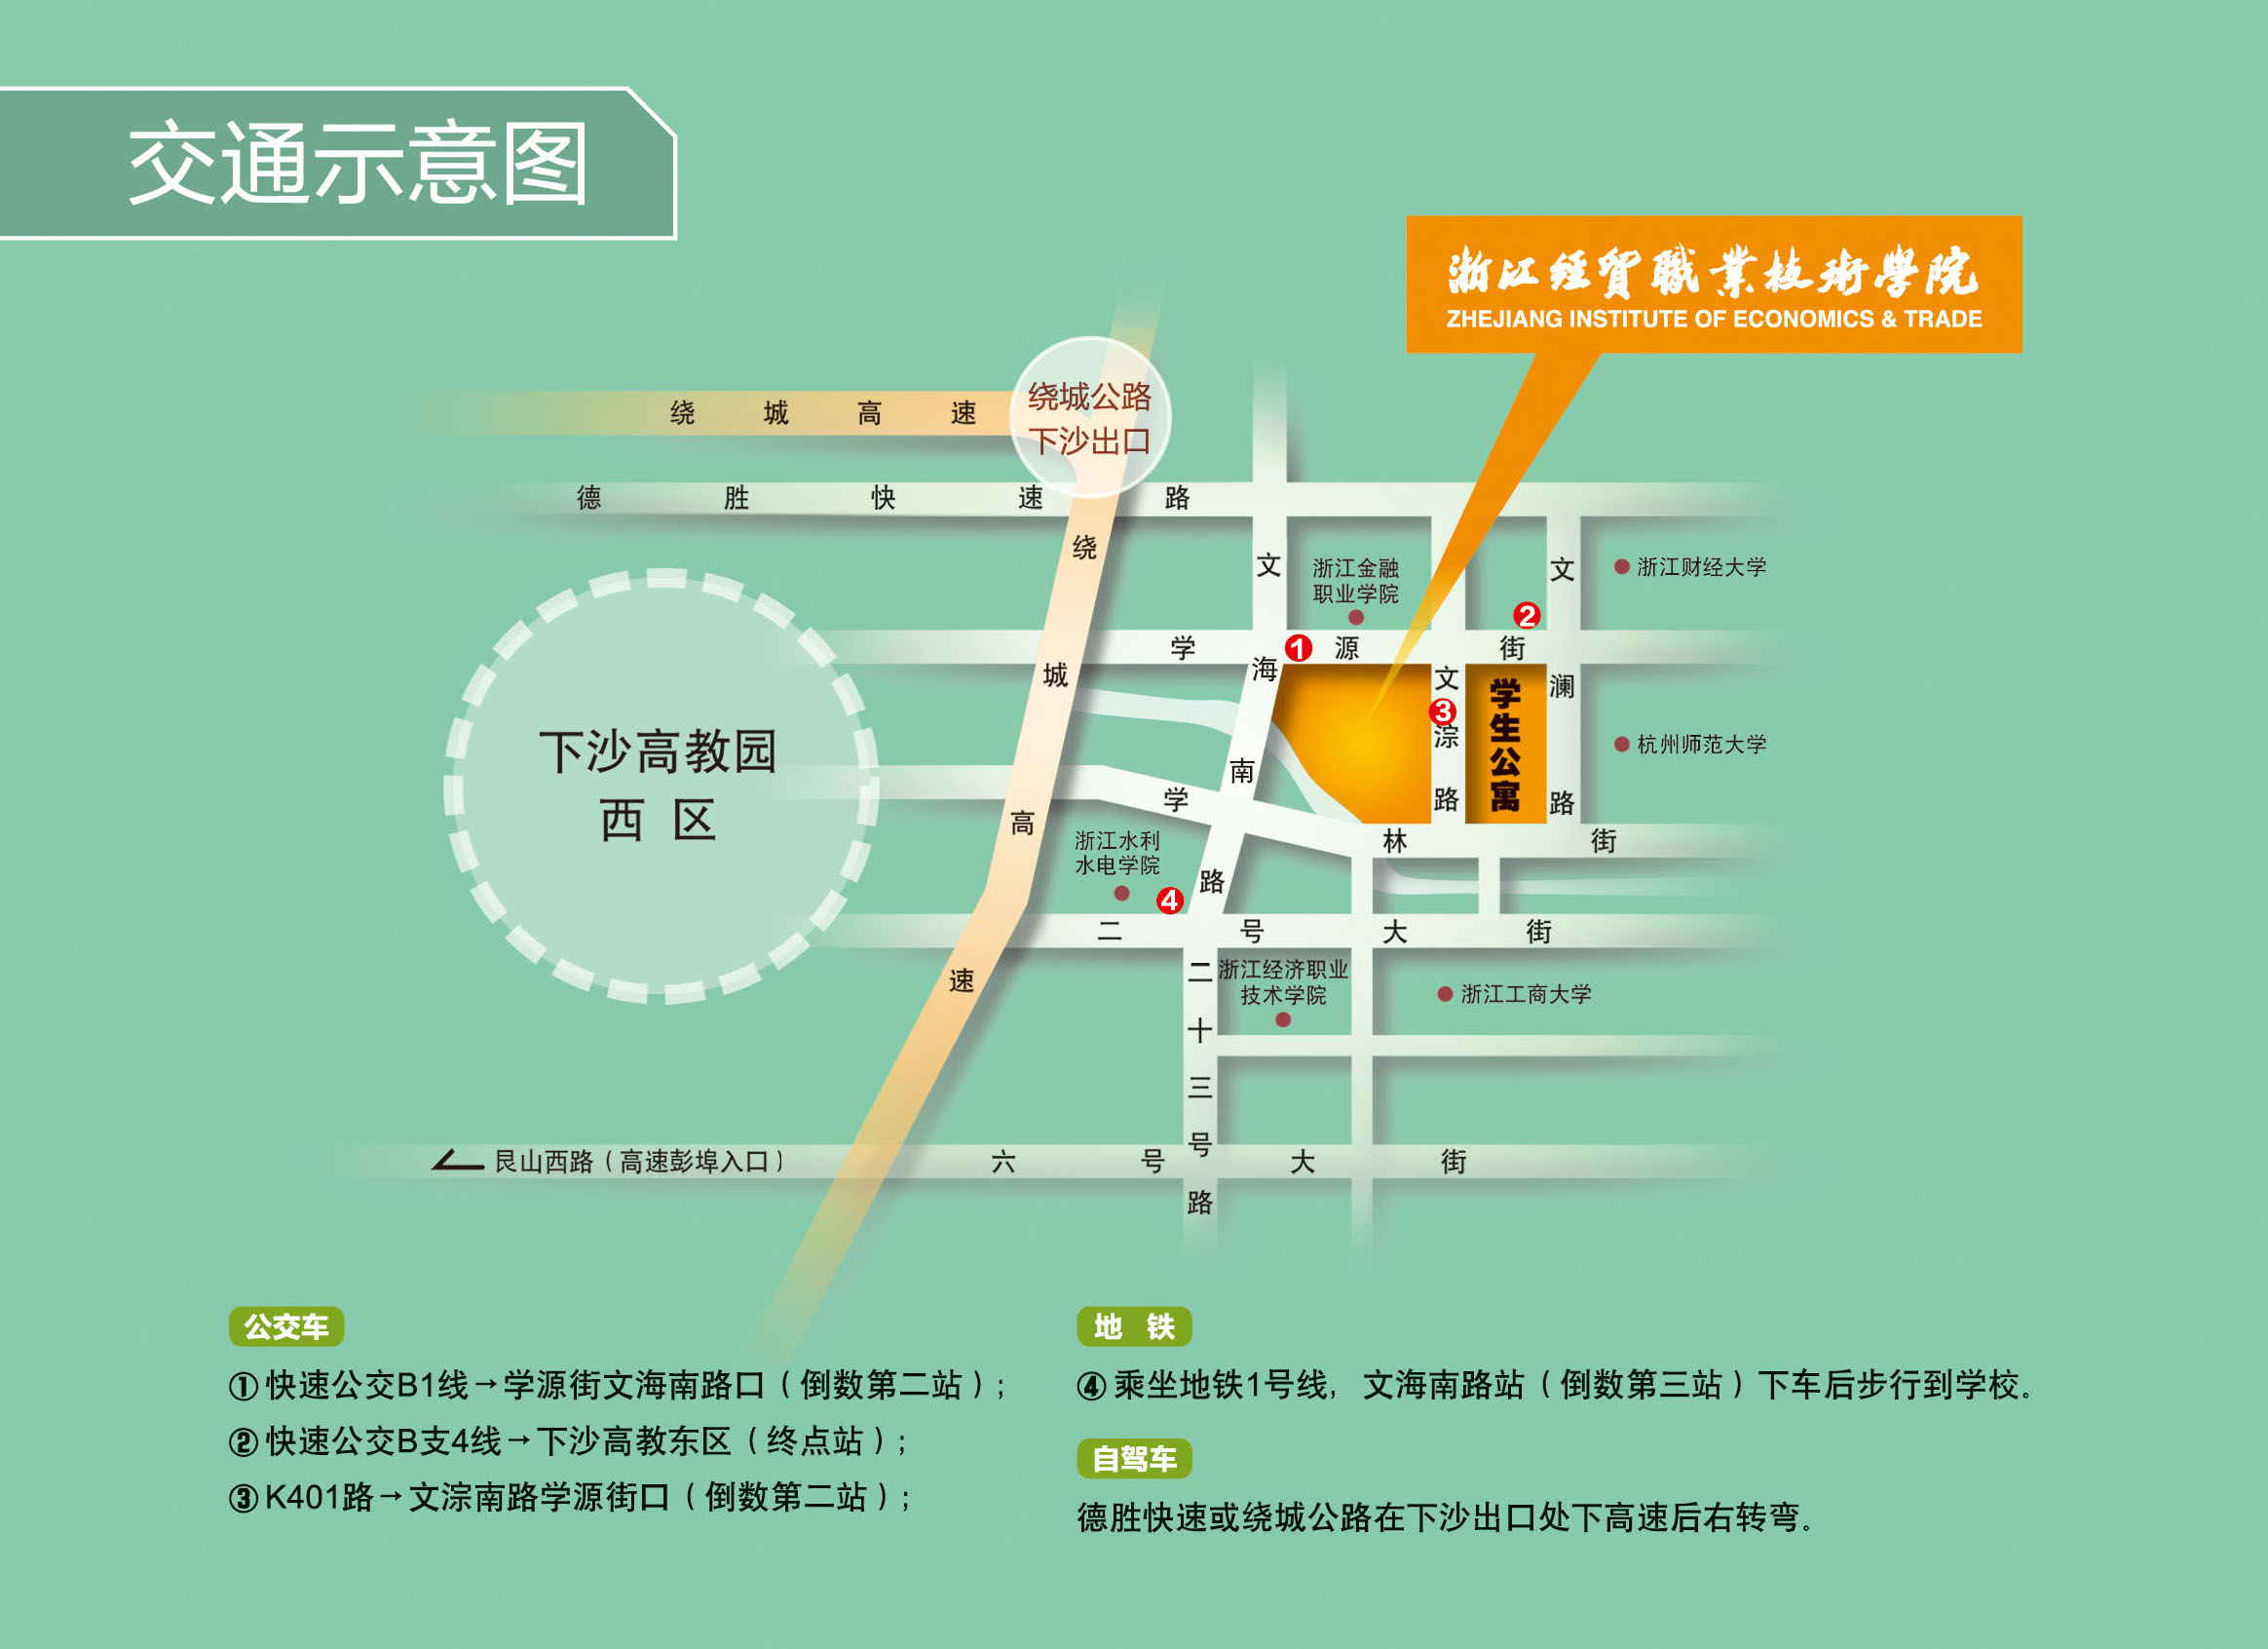
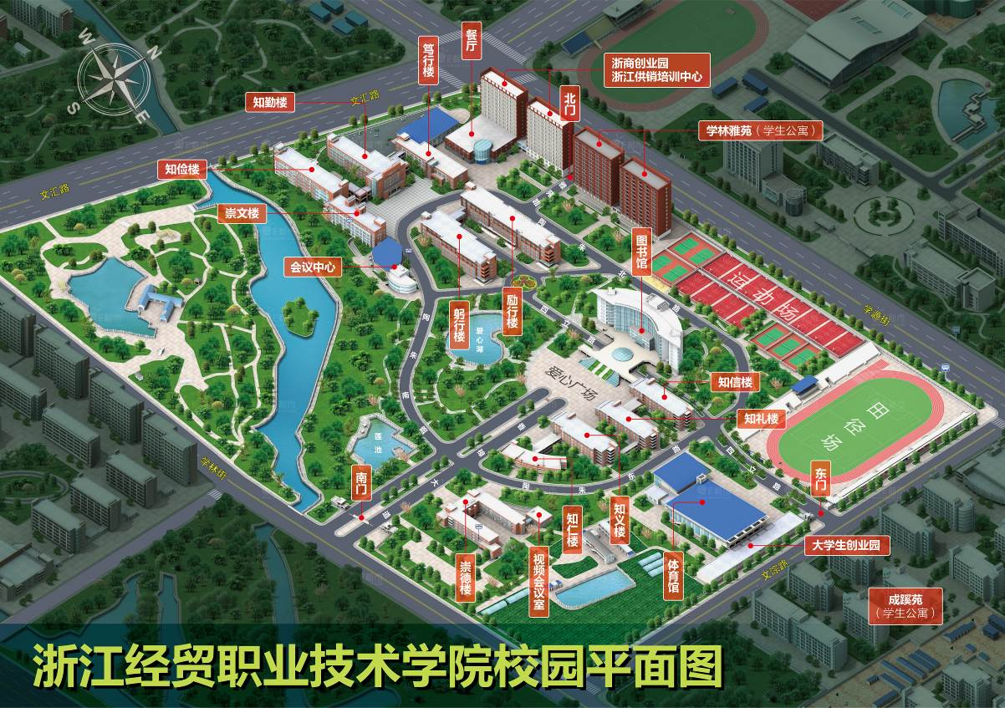
附件3
考点附近住宿信息

浙江经贸职业技术学院培训中心：0571-86598600
杭州品江商务酒店：0571-86836668
下沙学源街118号汇丰大厦：0571-28888000

